1. **THUẬT TOÁN LEO ĐỒI**
2. **Nguồn gốc, hoàn cảnh ra đời:**

* Năm ra đời: 1983.
* Các thuật toán leo đồi và độ dốc đã có ở trong văn hóa dân gian khoa học máy tính từ lâu.
* Giải thuật này được đưa ra bởi Stefanie Gunther và được J.W.L Glaisher hoàn chỉnh.
* Là một kỹ thuật tối ưu toán học.
* Là một phương pháp heuristic để giải quyết các bài toán tối ưu khó.
* Thuật toán thực hiện tìm kiếm một tráng thái tốt hơn trạng thái hiện tại để mở rộng, để biết trạng thái tiếp theo nào lớn hơn, nó dùng một hàm đánh giá H để xác định trạng thái nào là tốt nhất.

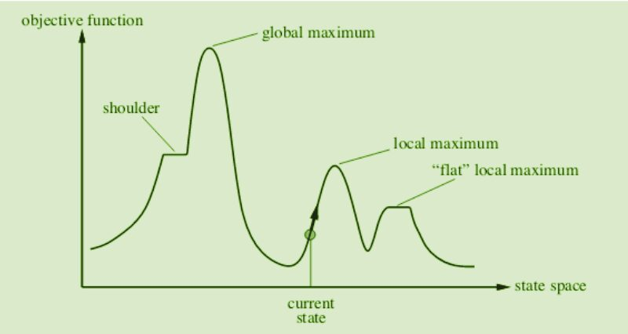

1. **Ý tưởng thuật toán:**

* Sơ đồ:

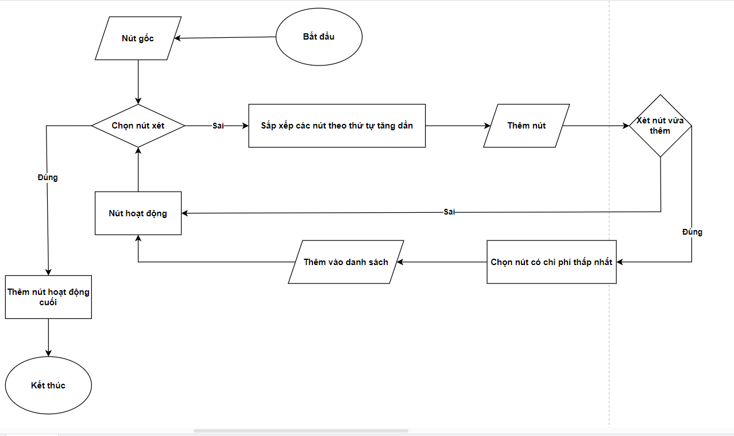

* Bước 1: Đánh giá trạng thái ban đầu, nếu là trạng thái mục tiêu thì trả về thành công và dừng lại.
* Bước 2: Vòng lặp cho đến khi tìm ra giải pháp hoặc không còn người vận hành mới để áp dụng.
* Bước 3: Chọn và áp dụng một toán tử cho trạng thái hiện tại.
* Bước 4: Kiểm tra trạng thái mới:
* Nếu đó là trạng thái mục tiêu, sau đó trả lại thành công.
* Khác nếu nó tốt hơn trạng thái hiện tại thì gán trạng thái mới làm trạng thái hiện tại.
* Nếu không, nếu không tốt hơn trạng thái hiện tại, sau đó quay lại bước 2.
* Bước 5: Thoát.

1. **Ưu và nhược điểm:**

* **Ưu điểm:**
  + - Đây là một kỹ thuật rất hữu ích trong khi giải quyết các vấn đề như tìm kiếm việc làm, kỹ thuật nhân viên bán hàng, thiết kế chịp, sắp xếp công việc và quản lý.
    - Khi người dùng có khả năng tính toán rất hạn chế, anh ta có thể sử dụng kỹ thuật này để có được kết quả tốt hơn. Không cần ram ngoài hoặc điện toán đám mây để sử dụng công nghệ như vậy vì nó đòi hỏi sức mạnh tính toán rất thấp.
    - Tác nhân di chuyển theo hướng mục tiêu tối ưu hóa chi phí của chúng tôi.
    - Thuật toán này đã cung cấp phản hồi cho mô hình trên cơ sở đó trên hệ thống trở nên tốt hơn theo thời gian
    - Không có quay lui nào xảy ra bằng cách sử dụng một thuật toán như vậy.
  + **Nhược điểm:**
    - Có một số bất lợi liên quan đến việc leo đồi:
    - Hiệu quả bị ảnh hưởng khi sử dụng kỹ thuật này.
    - Nếu giá trị của heuristic không chắc chắn thì kỹ thuật này không được khuyến khích.
    - Đó là một giải pháp tức thời, không phải là một giải pháp hữu hiệu.
    - Kết quả thu được từ kỹ thuật này là không chắc chắn và không đáng tin cậy.

1. **Ứng dụng:**

Hill Climbing có thể được áp dụng cho bất kỳ bài toán nào mà các trạng thái hiện tại cho phép một thực hiện một hàm đánh giá chính xác. Ví dụ như bài toán nhân viên bán hàng đi du lịch (The Travelling Salesman Problem), bài toán 8 quân hậu, thiết kế mạch và nhiều bài toán thực tế khác.

Sử dụng trong lập kế hoạch kế hoạch công việc, tiếp thị, phát triển quảng cáo và bảo trì dự đoán.

1. **Khung của giải thuật:**

Begin

1.Khởi tạo danh sách L chỉ chứa trạng thái ban đầu;

2.loop do

2.1 if L rỗng then

{Thông báo tìm kiếm thất bại; stop};

2.2 Loại tráng thái u ở đầu danh sách L;

2.3 Nếu u là trạng thái kết thúc then

{Thông báo tìm kiếm thành công; stop};

2.4 for mỗi trạng thái v kề u do Lưu v vào danh sách L1;

2.5 Sắp xếp L1 theo thứ tự tăng dần của hàm đánh giá;

2.6 Chuyển L1 vào đầu sách L;

End;

1. **Ví dụ minh họa:**

Ví dụ Tìm đường đi ngắn nhấn từ A→B bằng giải thuật leo đồi?

Input:

h(A) = 20; h(B) = 0; h(C) = 15; h(D) = 6;

h(E) = 9; h(F) = 10; h(G) = 5; h(I) = 8;

Output:

Đường đi ngắn nhất từ A $→$ B

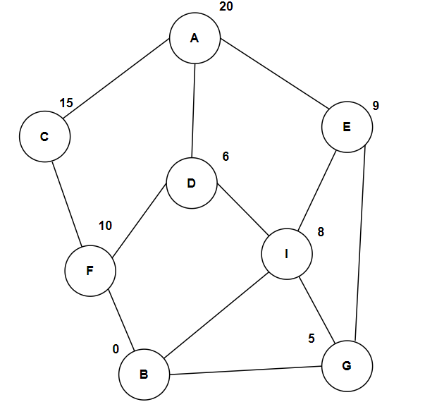

|  |  |  |  |  |
| --- | --- | --- | --- | --- |
| Lặp | u | Kề | L | Open |
| 1 |  |  |  | A20 |
| 2 | A20 | C15, D6, E9 | D6, E9, C15 | D6, E9, C15 |
| 3 | D6 | F10, I8 | I8, F10 | I8, F10, E9, C15 |
| 4 | I8 | B0, G5 | B0, G5 | B0, G5, F10, E9, C15 |
| 5 | B0 |  |  | G5, F10, E9, C15 |

Đường đi ngắn nhất là: A→D→I→B.

1. **PHƯƠNG PHÁP THỬ**
2. **Nguồn Gốc, Hoàn Cảnh Ra Đời**

***Nguồn gốc***: Phương pháp thử được sử dụng từ lâu trong các bài toán giải quyết vấn đề, không chỉ trong AI mà còn trong nhiều lĩnh vực khác. Tuy nhiên, nó được phát triển và áp dụng nhiều hơn trong lĩnh vực AI từ những năm 1950 và được đưa vào ứng dụng trong nhiều hệ thống AI trong thời gian đó.

***Hoàn cảnh ra đời***: Phương pháp thử được sử dụng để giải quyết các bài toán mà không có phương pháp giải chính xác hoặc không thể giải chính xác bằng các phương pháp thông thường. Các ví dụ về các bài toán mà phương pháp thử được sử dụng bao gồm tìm kiếm đường đi trong mê cung, giải bài toán Sudoku và tìm kiếm tối ưu hóa.

1. **Ý Tưởng**

Phương pháp này dựa trên việc thử tất cả các giải pháp có thể để tìm ra giải pháp tối ưu cho một bài toán. Ý tưởng của phương pháp thử là duyệt qua tất cả các trường hợp có thể xảy ra và kiểm tra kết quả đạt được, sau đó chọn ra giải pháp tốt nhất.

1. **Ưu & Nhược Điểm**
2. **Ưu Điểm**

Đơn giản và dễ hiểu: Phương pháp thử rất đơn giản và dễ hiểu, do đó rất dễ dàng để triển khai. Có thể được áp dụng cho các bài toán phức tạp: Phương pháp thử có thể được sử dụng để giải quyết các bài toán phức tạp, chẳng hạn như bài toán tìm kiếm đường đi trong mê cung. Khả năng tìm kiếm toàn bộ không gian giải pháp: Phương pháp thử có khả năng tìm kiếm toàn bộ không gian giải pháp để tìm ra giải pháp tốt nhất.

1. **Nhược Điểm**

Độ phức tạp thời gian: Phương pháp thử có thể tốn rất nhiều thời gian để tìm kiếm giải pháp, đặc biệt là khi không gian giải pháp rất lớn. Không hiệu quả khi không gian giải pháp lớn: Phương pháp thử có thể không hiệu quả khi không gian giải pháp quá lớn, vì nó sẽ phải kiểm tra tất cả các giải pháp có thể có trong không gian đó.

1. **Ứng Dụng**

***Giải bài toán Sudoku***: Bài toán Sudoku là một bài toán phổ biến trong AI và phương pháp thử được sử dụng để tìm ra các giải pháp cho bài toán này.

***Tìm kiếm tối ưu hóa***: Phương pháp thử cũng được sử dụng để tìm kiếm các giải pháp tối ưu trong nhiều bài toán khác nhau, ví dụ như trong bài toán tối ưu hóa hàm số.

**Ví dụ**: Giả sử ta muốn giải bài toán xếp hậu trên bàn cờ vua 8x8. Phương pháp thử sẽ bắt đầu từ vị trí (1,1), đặt một quân hậu vào đó. Sau đó, nó kiểm tra xem có thể đặt quân hậu tiếp theo vào ô (1,2) không, nếu không thì quay lại vị trí trước đó và thử vị trí tiếp theo của quân hậu trước đó. Nó tiếp tục thử các vị trí khác nhau cho đến khi tìm ra giải pháp đúng cho bài toán.

1. **PHƯƠNG PHÁP QUAY LUI**
2. **Nguồn Gốc, Hoàn Cảnh Ra Đời**

***Nguồn gốc***: Phương pháp quay lui cũng được sử dụng từ lâu trong các bài toán giải quyết vấn đề, và đã được phát triển và áp dụng trong AI từ những năm 1960.

***Hoàn cảnh ra đời***: Phương pháp quay lui được sử dụng để giải quyết các bài toán trong đó phải liệt kê tất cả các giải pháp có thể, ví dụ như xếp hậu trên bàn cờ vua. Phương pháp này cũng được sử dụng để giải quyết các bài toán tìm kiếm trong các hệ thống AI và là một trong những phương pháp phổ biến nhất trong lĩnh vực này.

1. **Ý Tưởng**

Phương pháp quay lui là một phương pháp giải quyết bài toán tìm kiếm, nó cố gắng tìm kiếm tất cả các giải pháp có thể và chỉ đưa ra giải pháp tối ưu nhất. Ý tưởng của phương pháp quay lui là duyệt các giải pháp một cách đệ quy, khi một giải pháp không thể hoàn thành, ta quay lại và thử các giải pháp khác cho đến khi tìm ra giải pháp tối ưu nhất.

1. **Ưu & Nhược Điểm**
2. **Ưu Điểm**

Giải quyết được các bài toán phức tạp: Phương pháp quay lui có thể giải quyết được các bài toán phức tạp như xếp hậu trên bàn cờ vua hoặc tìm kiếm đường đi trong mê cung. Tìm kiếm đường đi tối ưu: Phương pháp quay lui có thể tìm kiếm đường đi tối ưu bằng cách sử dụng thuật toán cắt tỉa. Độ chính xác cao: Phương pháp quay lui đảm bảo độ chính xác của kết quả.

1. **Nhược Điểm**

Độ phức tạp thời gian: Phương pháp quay lui có thể tốn rất nhiều thời gian để tìm kiếm giải pháp, đặc biệt là khi không gian giải pháp rất lớn. Không hiệu quả khi không gian giải pháp lớn: Phương pháp quay lui cũng có thể không hiệu quả khi không gian giải pháp quá lớn.

1. **Ứng Dụng**

***Tìm kiếm và sắp xếp dữ liệu***: Phương pháp quay lui cũng được sử dụng trong nhiều bài toán tìm kiếm và sắp xếp dữ liệu trong AI. Ví dụ, khi tìm kiếm một mẫu trong tập dữ liệu lớn, phương pháp quay lui có thể được sử dụng để tìm kiếm nhanh hơn.

***Giải quyết bài toán tối ưu hóa***: Phương pháp quay lui cũng được sử dụng để giải quyết các bài toán tối ưu hóa trong AI. Ví dụ, khi tìm kiếm một cấu hình tối ưu trong hệ thống, phương pháp quay lui có thể được sử dụng để liệt kê tất cả các cấu hình có thể và tìm ra cấu hình tối ưu.

**Ví dụ**: Giả sử ta muốn giải bài toán mê cung. Phương pháp quay lui sẽ bắt đầu từ vị trí ban đầu của người chơi, thử đi đến các ô kế tiếp. Nếu ô đó đã được đi qua trước đó hoặc không thể đi được nữa thì quay lại và thử ô khác cho đến khi tìm ra lối ra khỏi mê cung.